**ประวัติส่วนตัว**

ชื่อ-สกุล นายศุภกิจ เฟื่องชงมณี

วันเกิด 25/10/2539 อายุ 19 ปี

ที่อยู่ 93 ซ.แม้นศรี2 ถ.บำรุงเมือง แขวงคลองมหานาค เขตป้อมปราบฯ กรุงเทพฯ 10100

เบอร์โทรศัพท์ 084-9729997 เบอร์เพื่อนสนิท 0808246037

เหตุผลที่อยากสอนพิเศษ อยากเปิดโอกาสให้ตนเอง เพิ่มประสบการณ์สอน ได้พัฒนาทักษะและแก้ไขข้อบกพร่องต่าง ๆ ให้ดีขึ้น เข้ากับผู้เรียนได้เป็นอย่างดี เน้นการสอนที่สนุกกับผู้เรียน มีความรับผิดชอบ

วิชาที่ต้องการสอน ภาษาไทย ภาษาอังกฤษ

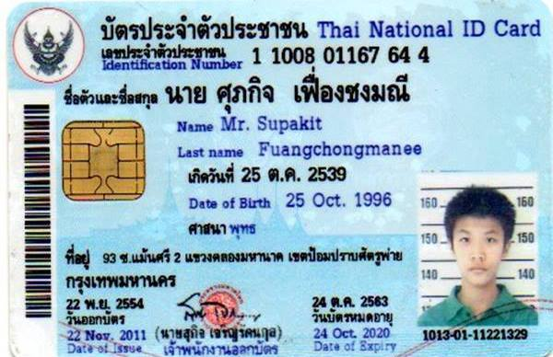บัตรประชาชน